Jaarverslag 2020 van de Molenstichting Gennep

- Realisering doelen
- We zijn nog niet actief op zoek gegaan naar een nieuwe secretaris. De communicatie tussen penningmeester, voorzitter en nog zittende secretaris verliep goed en zo kon alles goed geregeld worden.
- We hebben nog geen nieuwe vrijwillige molenaars gevonden. Op dit moment is de bezetting op de 3 molens nog toereikend.
- Corona: door de coronamaatregelen waren er (m.n. in het begin) veel onzekerheden over openstelling molens, bestuursvergaderingen hebben niet (live) plaatsgevonden, communicatie liep veelal via mail en telefonisch, Nationale Molendag en Limburgse Molendag en het molenfeest ter ere van o.a. het 140 jarig bestaan van Molen Rust na Arbeid in Ven-Zelderheide hebben niet plaatsgevonden

- Bestuurssamenstelling
Het bestuur is in 2020 niet gewijzigd en bestaat uit 6 leden (voorzitter, secretaris, penningmeester en drie verdere bestuursleden)

- Onderhoud molens
De Monumentenwacht inspecteert jaarlijks de drie molens. Na elke inspectie levert de Monumentenwachter een gedetailleerd inspectierapport. Hierin beschrijft hij de staat van het monument en geeft hij advies over het noodzakelijk onderhoud. In 2020 is o.a. onderstaand onderhoud verricht.

Molen De Reus in Gennep:
o.a. buitentrap vernieuwd, alle 5 kruipalen vervangen, vangtrommel hoger gehangen

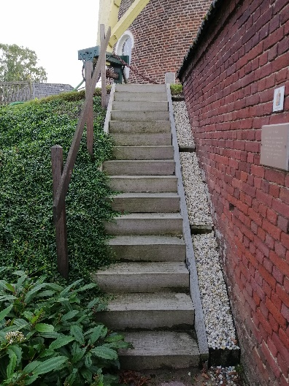

Molen Rust na Arbeid in Ven-Zelderheide:
o.a. nieuwe zeilen geplaatst

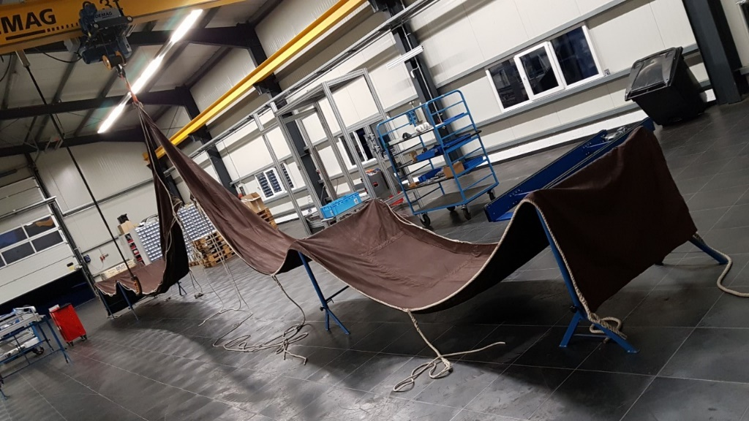

Gerardamolen in Heijen:
o.a. nieuwe keerwanden bij de invaart

Bent u benieuwd wat dit allemaal is, loop dan eens binnen.
De molenaars laten u graag alles zien.

- Verzekeringen
De drie molens zijn verzekerd voor storm- en brandschade.

- Financiën (zie document Jaarcijfers Molenstichting Gennep 2020)

- Doelen voor 2021
- Werving nieuwe secretaris (Jill Janssen heeft in 2020 de secretarisfunctie van Iska van de Mooren overgenomen. Tevens heeft de gemeente Gennep besloten dat een gemeentefunctionaris geen secretaris kan zijn van de Molenstichting Gennep en wij op zoek moeten naar vervanging. Tot die tijd zal Jill Janssen haar rol als secretaris blijven vervullen)
- Werving nieuwe vrijwillige molenaars (Het Gilde van Vrijwillige Molenaars: https://vrijwilligemolenaars.nl/opleidingen)

